Задание 1.

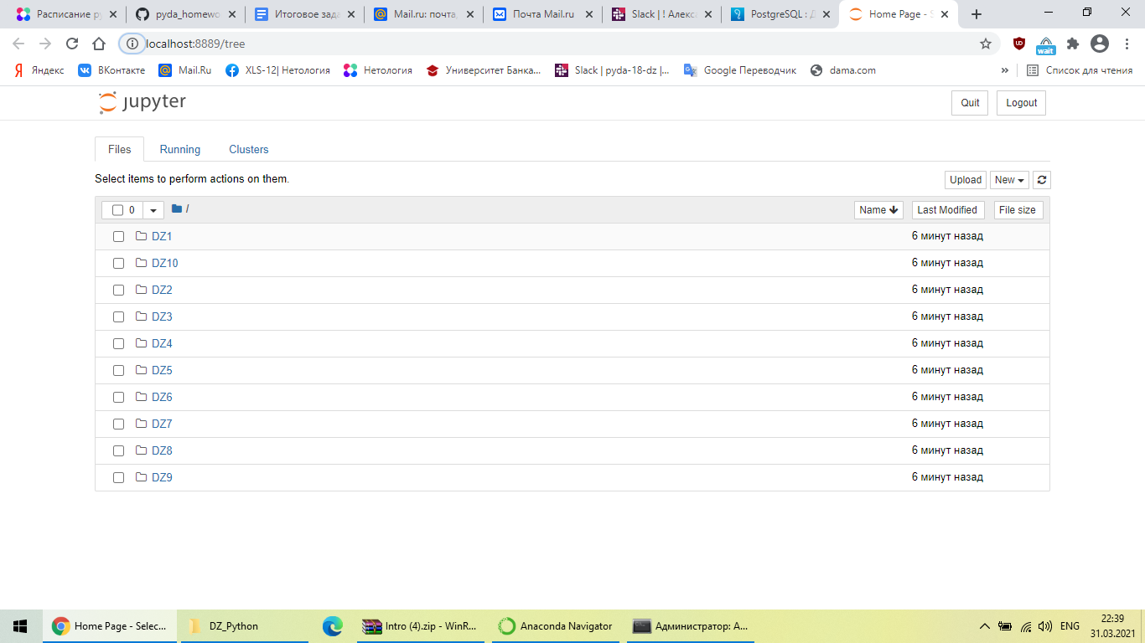

Задание 2.

<https://github.com/OlgaMarkovaBR/PYDP-18>

Задание 3.

